==============语音识别引擎客户端搭建======================
1.重新打开一个操作终端
alt+ctrl+t
2.进入gec210目录
cd /mnt/hgfs/share/robot/gec210
3. 编译---注意 时间
make clean
make

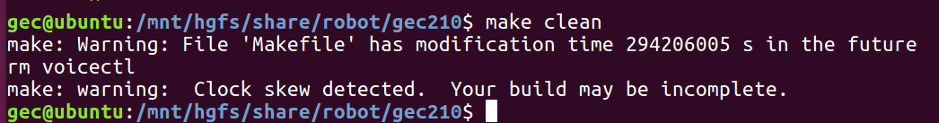

解决方案：
把时间改回 2026
sudo date -s "20261215 14:12:10"
重新编译
make clean
make
编译好程序记得改回2016
sudo date -s "20161215 14:12:10"

4 把生成的可执行程序下载到开发板根目录
cd /
tftp -g -r voicectl 192.168.5.2
5.执行应用程序
给权限
chmod 777 voicectl
运行
./voicectl 192.168.5.4

注意 如果运行失败

1. 缺少库文件，需要把gec210/lib下的so文件下载进开发板
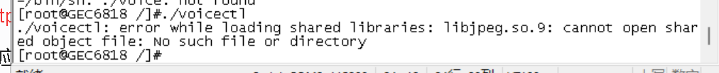
把对应的so文件下载到开发板lib 目录
tftp软件设置 gec210/lib
cd /lib
tftp -g -r libjpeg.so.9 192.168.5.2

2 没有输入服务器ip地址
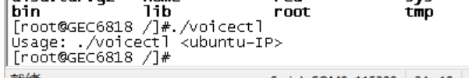

./voicectl 192.168.5.4

3.服务器没有在运行状态

先运行服务器，再运行客户端代码

